Министерство образования и науки Российской Федерации

Федеральное государственное бюджетное образовательное учреждение высшего образования

ИРКУТСКИЙ НАЦИОНАЛЬНЫЙ ИССЛЕДОВАТЕЛЬСКИЙ ТЕХНИЧЕСКИЙ УНИВЕРСИТЕТ

кафедра Автоматизированных систем

**Отчёт по лабораторной работе№4**

|  |
| --- |
| КАЧЕСТВО ПРОЦЕССОВ РЕГУЛИРОВАНИЯ |
| **Вариант №4** |

|  |  |  |  |  |  |
| --- | --- | --- | --- | --- | --- |
| Выполнил студент группы | АСУб-17-1 |  |  |  | Ушаков А.Э. |
| шифр группы |  | подпись |  | Фамилия И.О. |
| Проверил |  |  |  |  | Серышева И.А. |
|  | должность |  | подпись |  | Фамилия И.О. |

Иркутск 2020 г

В лабораторной работе исследуется автоматическая система, структурная схема которой имеет вид

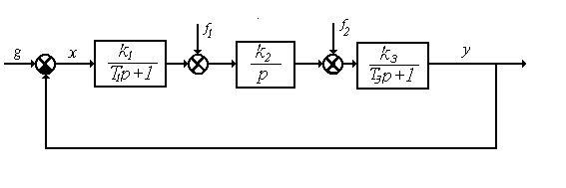

|  |  |
| --- | --- |
| k1 | 3,25 |
| k2 | 3,5 |
| k3 | 1,3 |
| T1 | 0,025 |
| T3 | 0,1 |

4.4Вычисление значения интегральной оценки качества аналитическим путем и сравнение со значением этой же интегральной оценки качества, вычисленное путем моделирования автоматической системы

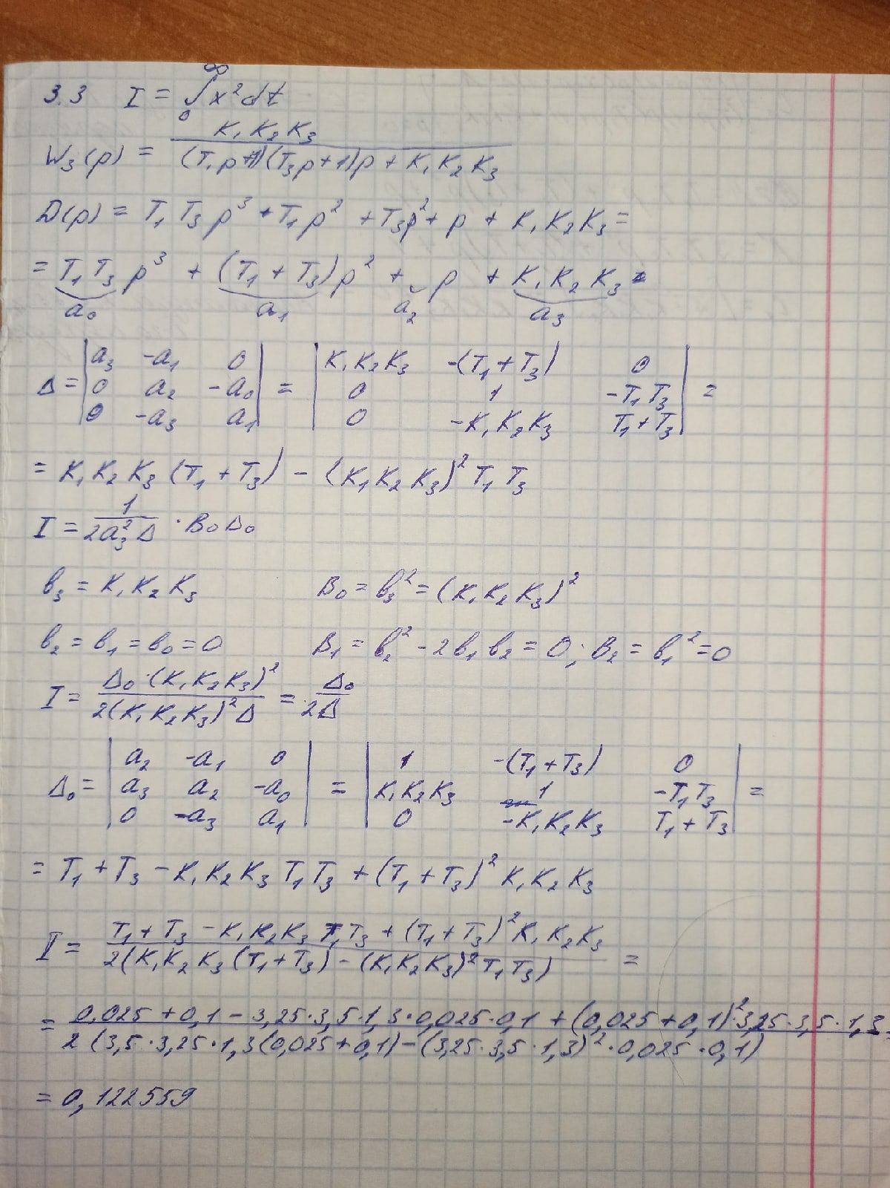

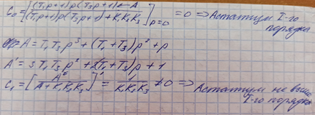 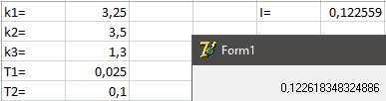

4.3.Изложение процесса проверки выполнения (не выполнения) принципа суперпозиции в заданной автоматической системе и результаты проверки.

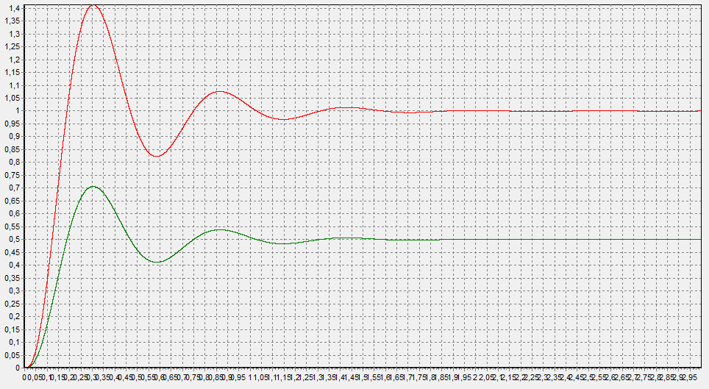

Y1(t)

Y2(t)

4.8 Результаты моделирования заданной автоматической системы при задающем воздействии *g*(*t*)=1(*t*); *g*(*t*)=1(*t*)×*t*; *g*(*t*)=1(*t*)×*t*2 .

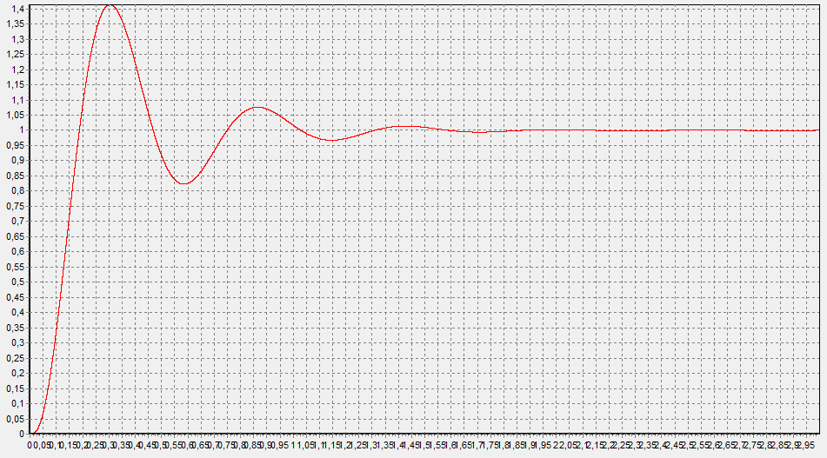

Y(t)

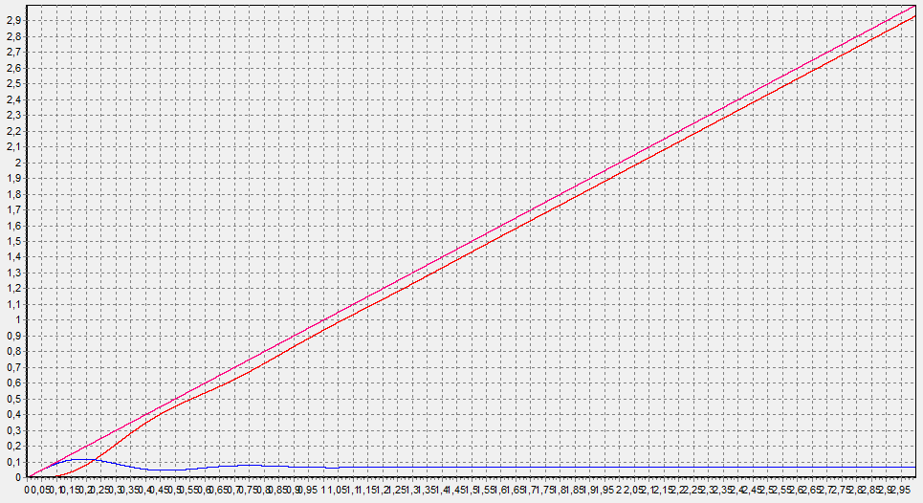

x(t)

y(t)

g(t)

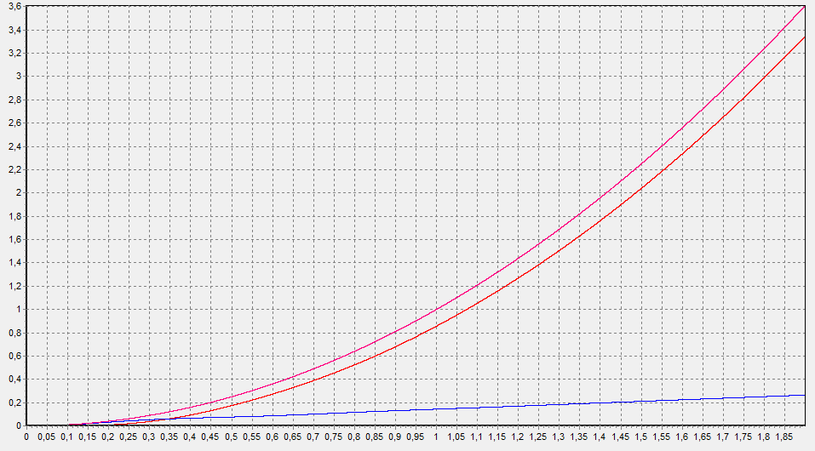

x(t)

y(t)

g(t)

4.9 Изложение доказательства того, что в заданной автоматической системе характер переходного процесса зависит от точки приложения входного воздействия. В основе приложения должен лежать аналитический подход.

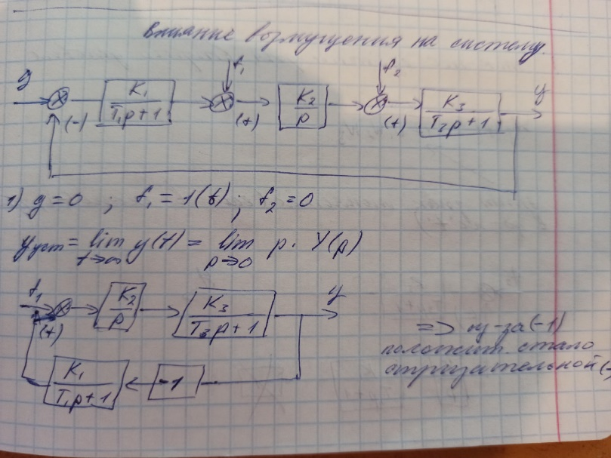

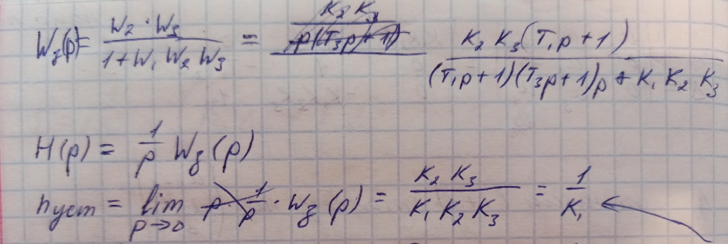

f1=1 g=0

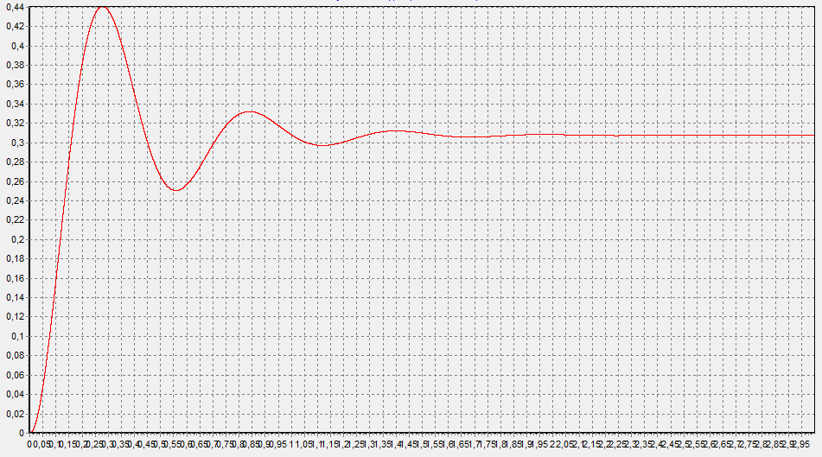

y(t)

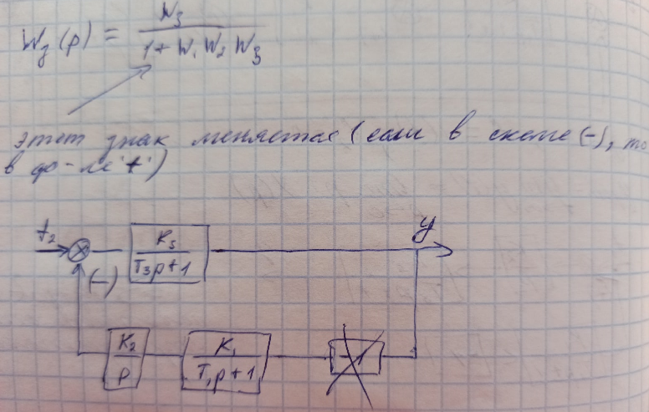

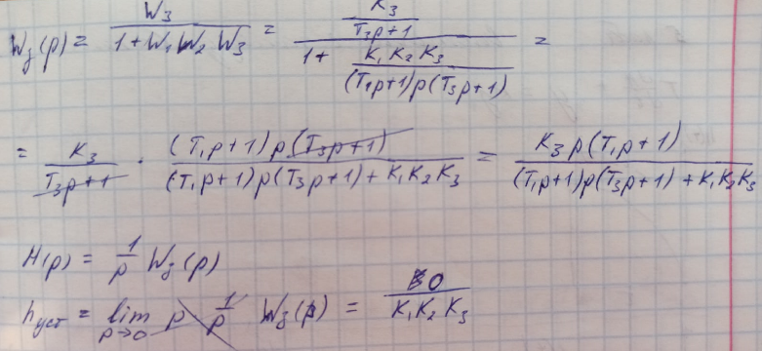

f2=1 g=0

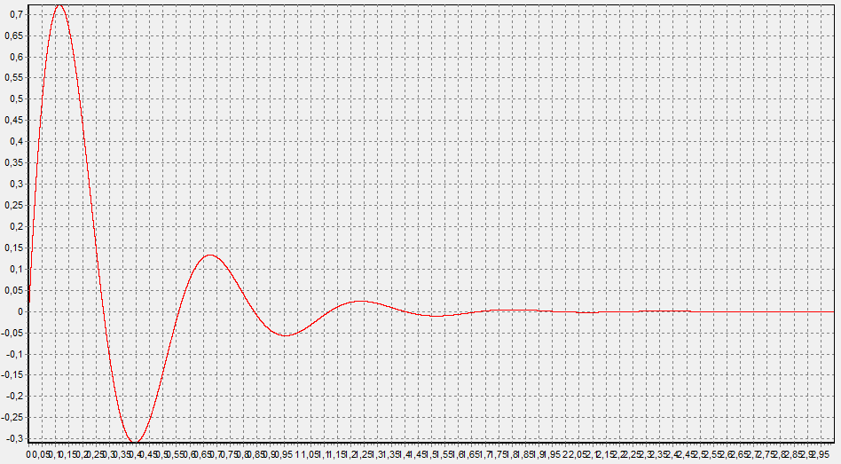

y(t)

4.11Зависимости ;  

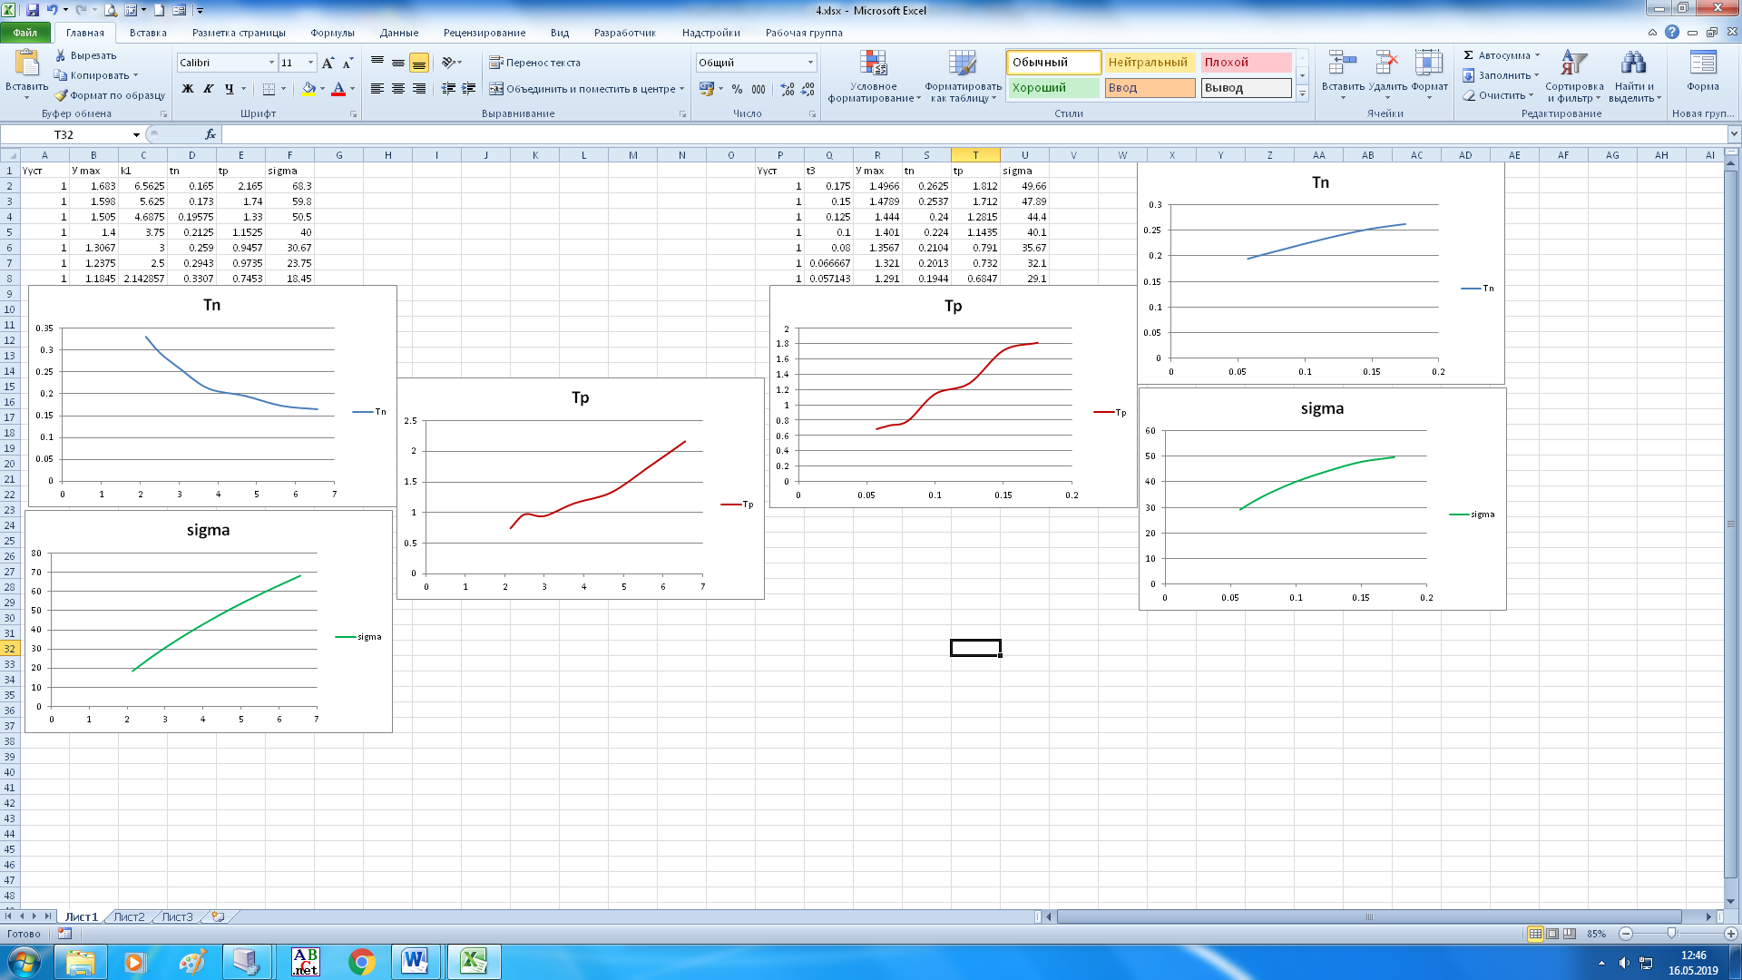

При увеличении коэффицента k больше колеблется график, быстродействие и время регулирования растёт, время нарастания падает.



При увеличении T3 увеличиваются показатели качества, время нарастания и время регулирования, а быстродействие падает. Качество системы ухудшается.

**Листинг программы**

procedure TForm1.FormCreate(Sender: TObject);

const T1=0.025; C3=7;//параметры

l=3; //интервал

dt=0.00001; //шаг

var y, y1, y2, z1, z2,c2, z3, x, t2, t3, std,

k, k1, k2, k3, k4,k10,k20,k30,f1,f2,g,krit: real;

begin

krit:=0; y:=0; k:=0; k10:=3.25; k20:=3.5; k30:=1.3; f1:=0; f2:=0; c2:=sqrt(c3);

t3:=0.1; z1:=0; z2:=0; z3:=0; std:=0;

while std<=L do

begin

g:=1; //Modelirovanie

y1:=z1; //1 zveno

x:=g-y;

k1:=(k10/t1*x-y1/t1)*dt;

k2:=(k10/t1*x-(y1+k1/2)/t1)*dt;

k3:=(k10/t1*x-(y1+k2/2)/t1)*dt;

k4:=(k10/t1*x-(y1+k3)/t1)*dt;

z1:=z1+(k1+2*k2+2*k3+k4)/6;

y2:=z2; //2 zveno

k1:=(k20*(y1+f1))*dt;

k2:=(k20*(y1+f1))*dt;

k3:=(k20*(y1+f1))*dt;

k4:=(k20*(y1+f1))*dt;

z2:=z2+(k1+2*k2+2*k3+k4)/6;

y:=z3; //3 zveno

k1:=(k30/t3*(y2+F2)-y/t3)*dt;

k2:=(k30/t3*(y2+F2)-(y+k1/2)/t3)*dt;

k3:=(k30/t3*(y2+F2)-(y+k2/2)/t3)*dt;

k4:=(k30/t3*(y2+F2)-(y+k3)/t3)*dt;

z3:=z3+(k1+2*k2+2*k3+k4)/6;

krit:=krit+x*x*dt;

Series1.AddXY(std,y); //output graph

//Series4.AddXY(std,g); //per graph

//Series3.AddXY(std,x);

std:=std+dt;

end;

statictext1.caption:=floattostr(krit);

end;

end.